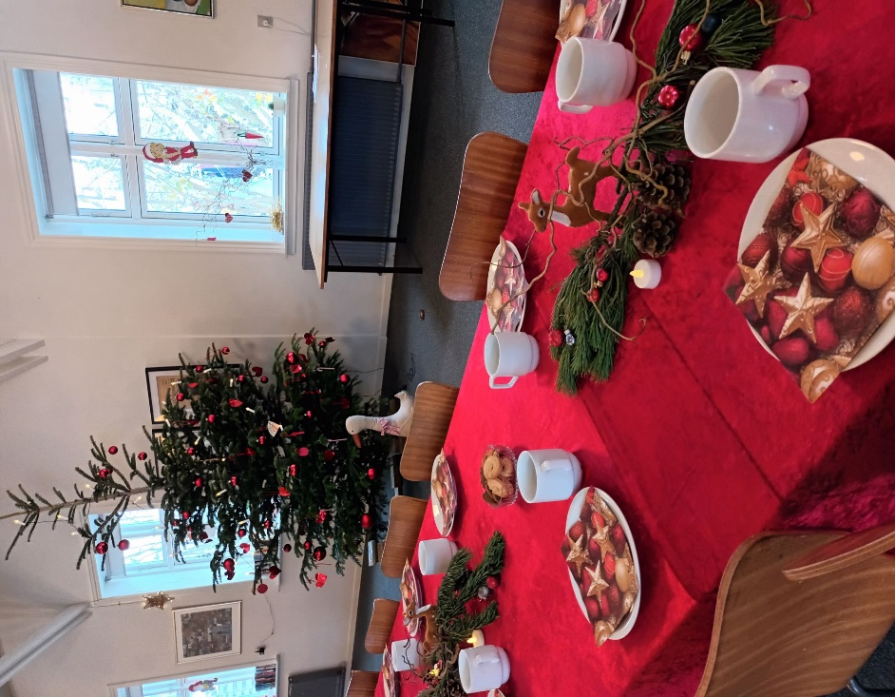 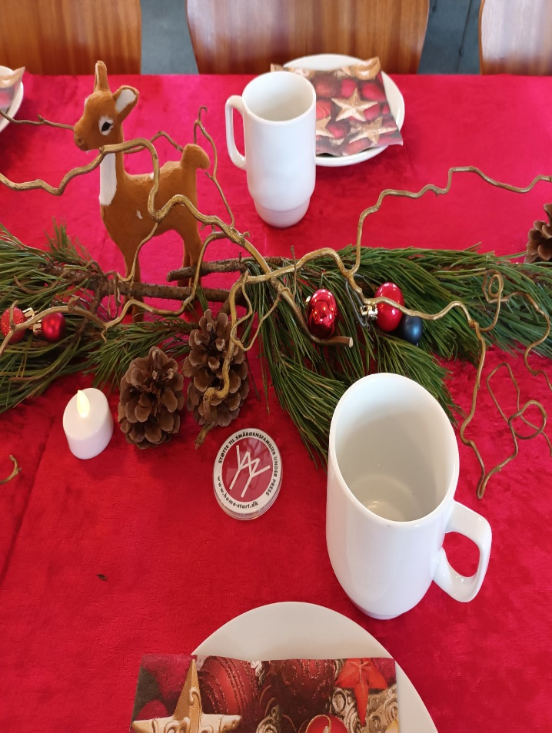Julehygge med familier, familievenner, Bestyrelse og Koordinator – et spirende fællesskab med hygge, leg og gode snakke om hverdagen i familielivet TAK til jer alle, der har valgt at være en del af fællesskabet – og vi har plads til flere.

